İşgücü Piyasası Görünümü:

Nisan 2015

15 Nisan 2015

MEVSİM ETKİLERİNDEN ARINDIRILMIŞ İŞSİZLİK DÜŞTÜ
Seyfettin Gürsel* Gökçe Uysal∗∗ ve Mine Durmaz∗∗∗

Yönetici Özeti

Mevsim etkilerinden arındırılmış işgücü verilerine göre tarım dışı işsizlik, Ocak 2015 döneminde bir önceki döneme kıyasla yüzde 0,1 puan azalarak yüzde 12,4'e gerilemiştir. Bu dönemde mevsim etkilerinden arındırılmış toplam işsizlik de yüzde 10,4'ten 10,3'e gerilemiştir. İşsizlikteki bu düşüşe sanayi üretim endeksiyle paralel olarak seyreden sanayi istihdam artışlarının neden olduğu söylenebilir. Aralık 2014 ve Şubat 2015'te artan sanayi üretim endeksiyle birlikte Ocak 2015 döneminde sanayi istihdamı 83 bin kişi artmıştır. Bu dönemde hizmetler istihdamında da 66 bin kişilik bir artış kaydedilmiştir.

Yıllık değişimler

TÜİK’in açıkladığı işgücü verilerine göre Aralık 2014 döneminde, bir önceki yılın aynı dönemine göre tarım dışı işgücü 1 milyon 425 bin (yüzde 6,4), tarım dışı istihdam 943 bin kişi (yüzde 4,8), tarım dışı işsiz sayısı ise yıllık 482 bin artmıştır.

Şekil 1 Tarım dışı işgücü ve tarım dışı istihdamın tarım dışı issiz sayısına etkisi (yıllık)
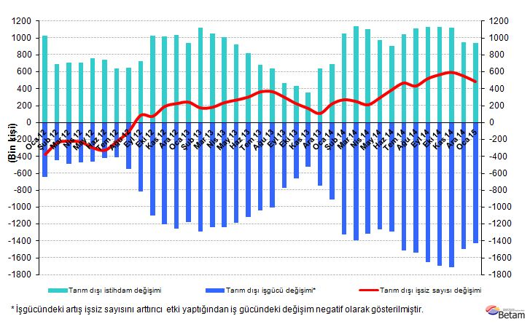
Kaynak: TÜİK, Betam

İşsizlik düştü

Mevsim etkilerinden arındırılmış verilere göre Ocak 2015 döneminde Aralık 2014 dönemiyle kıyaslandığında tarım dışı işgücü 136 bin artarak 23 milyon 897 bin olmuştur (Şekil 2, Tablo 1). Tarım dışı istihdam ise 143 bin artarak 20 milyon 934 bin olmuştur. Böylelikle tarım dışı işsiz sayısı 7 bin azalmış, tarım dışı işsizlik oranı Ocak 2015 döneminde Aralık 2014 dönemine kıyasla azalarak yüzde 12,4 olarak kaydedilmiştir.
Şekil 2 Mevsim etkilerinden arındırılmış tarım dışı işgücü, istihdam ve işsizlik oranı
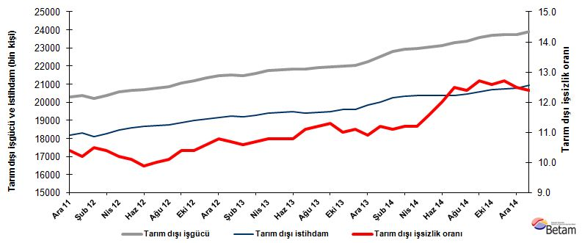
Kaynak: TÜİK, Betam

Önümüzdeki ay tarım dışı işsizlikte 0,1 puan artış bekliyoruz

Betam'ın hazırladığı tahmin modelinde kullanılan Kariyer.net verilerinden ilan başına başvuru sayısı Şekil 3'de gösterilmektedir. Kariyer.net verilerine göre ilan başına başvuru sayısı Ocak 2015 dönemine tekabül eden sürede (Aralık 2014, Ocak 2015, Şubat 2015 ortalaması) yatay seyretmiştir. Betam tahmin modeli ise mevsim etkilerinden arındırılmış tarım dışı işsizlik oranının 0,1 puan artacağını tahmin etmektedir.

Şekil 3 Mevsim etkilerinden arındırılmış tarım dışı işsizlik oranı ve ilan başına başvuru sayısı
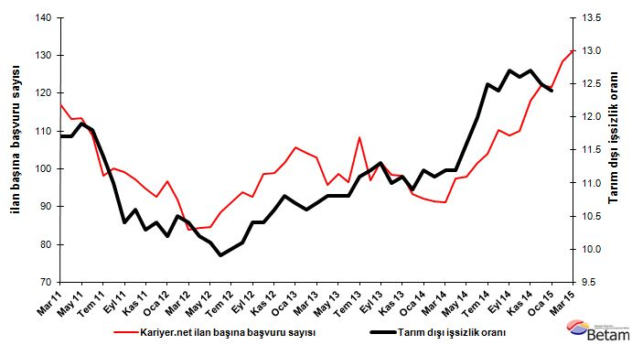
Kaynak: Kariyer.net, TÜİK, Betam
Sanayide ve hizmetlerde istihdam artışı

Mevsimsellikten arındırılmış sektörel verilere göre Ocak 2015 döneminde istihdam inşaat hariç diğer sektörlerde artmıştır (Şekil 4, Tablo 2). İnşaat sektöründe istihdam 7 bin küçülürken, tarımda 13 bin, sanayide 83 bin, hizmetlerde ise 66 bin artmıştır. Bu dönemde işsizlik oranlarındaki düşüşün arkasında sanayideki istihdam artışının olduğu söylenebilir. Ocak 2015 dönemi verileri Aralık 2014, Ocak ve Şubat 2015 aylarının ortalamasını yansıtmaktadır. Sanayi üretim endeksi hem Aralık 2014'te hem de Şubat 2015'te artmıştır. Sanayi üretim endeksindeki artışla paralel olarak artan sanayi istihdamı Ocak 2015 döneminde istihdamı sırtlamıştır.

Şekil 4 Sektörlerin istihdam değişimi (bin kişi)
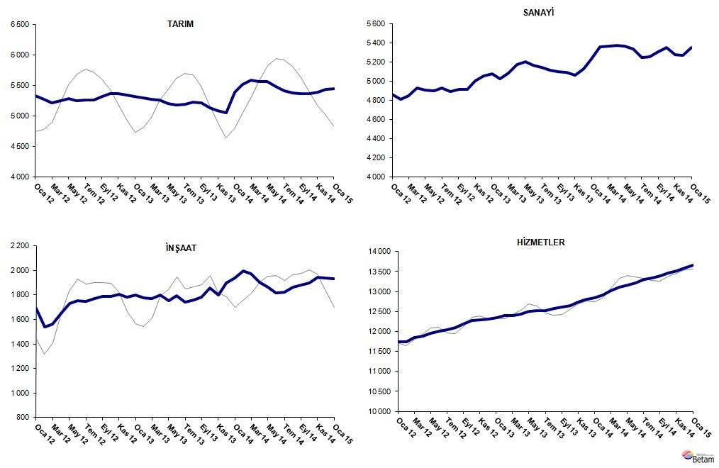
Kaynak: TÜİK, Betam
Tablo 1 Mevsim etkilerinden arındırılmış tarım dışı işgücü göstergeleri (bin kişi)*

 | İşgücü | İstihdam | İşsizlik | İşsizlik Oranı | Aylık değişimler
Aralık 11 | 20276 | 18167 | 2109 | 10.4% | İşgücü | İstihdam | İşsizlik
Ocak 12 | 20379 | 18300 | 2079 | 10.2% | 103 | 133 | -30
Şubat 12 | 20217 | 18094 | 2123 | 10.5% | -162 | -206 | 44
Mart 12 | 20390 | 18269 | 2121 | 10.4% | 173 | 175 | -2
Nisan 12 | 20565 | 18467 | 2098 | 10.2% | 175 | 198 | -23
Mayıs 12 | 20676 | 18588 | 2088 | 10.1% | 112 | 121 | -9
Haziran 12 | 20705 | 18655 | 2050 | 9.9% | 28 | 67 | -39
Temmuz 12 | 20796 | 18716 | 2080 | 10.0% | 91 | 61 | 30
Ağustos 12 | 20869 | 18761 | 2108 | 10.1% | 73 | 45 | 28
Eylül 12 | 21070 | 18879 | 2191 | 10.4% | 202 | 118 | 84
Ekim 12 | 21186 | 18983 | 2203 | 10.4% | 116 | 104 | 12
Kasım 12 | 21361 | 19097 | 2264 | 10.6% | 175 | 114 | 61
Aralık 12 | 21461 | 19143 | 2318 | 10.8% | 99 | 46 | 53
Ocak 13 | 21525 | 19222 | 2303 | 10.7% | 64 | 79 | -15
Şubat 13 | 21468 | 19192 | 2276 | 10.6% | -58 | -30 | -28
Mart 13 | 21572 | 19264 | 2308 | 10.7% | 105 | 72 | 33
Nisan 13 | 21754 | 19405 | 2349 | 10.8% | 182 | 141 | 41
Mayıs 13 | 21808 | 19453 | 2355 | 10.8% | 54 | 48 | 6
Haziran 13 | 21835 | 19477 | 2358 | 10.8% | 27 | 24 | 3
Temmuz 13 | 21843 | 19418 | 2425 | 11.1% | 7 | -59 | 66
Ağustos 13 | 21905 | 19452 | 2453 | 11.2% | 63 | 34 | 29
Eylül 13 | 21971 | 19488 | 2483 | 11.3% | 65 | 36 | 29
Ekim 13 | 22011 | 19590 | 2421 | 11.0% | 41 | 102 | -61
Kasım 13 | 22035 | 19589 | 2446 | 11.1% | 24 | -1 | 25
Aralık 13 | 22258 | 19832 | 2426 | 10.9% | 223 | 243 | -20
Ocak 14 | 22527 | 20004 | 2523 | 11.2% | 269 | 172 | 97
Şubat 14 | 22800 | 20269 | 2531 | 11.1% | 273 | 265 | 8
Mart 14 | 22917 | 20350 | 2567 | 11.2% | 117 | 81 | 36
Nisan 14 | 22964 | 20392 | 2572 | 11.2% | 47 | 42 | 5
Mayıs 14 | 23060 | 20385 | 2675 | 11.6% | 96 | -7 | 103
Haziran 14 | 23136 | 20360 | 2776 | 12.0% | 76 | -25 | 101
Temmuz 14 | 23275 | 20366 | 2909 | 12.5% | 139 | 6 | 133
Ağustos 14 | 23362 | 20465 | 2897 | 12.4% | 86 | 99 | -13
Eylül 14 | 23575 | 20581 | 2994 | 12.7% | 213 | 116 | 97
Ekim 14 | 23706 | 20719 | 2987 | 12.6% | 131 | 138 | -7
Kasım 14 | 23753 | 20736 | 3017 | 12.7% | 47 | 17 | 30
Aralık 14 | 23761 | 20791 | 2970 | 12.5% | 9 | 55 | -46
Ocak 15 | 23897 | 20934 | 2963 | 12.4% | 136 | 143 | -7
Kaynak: TÜİK, Betam

Tablo 2 Mevsim etkilerinden arındırılmış sektörel istihdam (bin kişi)*

 | Tarım | Sanayi | İnşaat | Hizmetler | Aylık değişimler
Aralık 11 | 5325 | 4873 | 1633 | 11660 | Tarım | Sanayi | İnşaat | Hizmetler
Ocak 12 | 5328 | 4864 | 1691 | 11746 | 3 | -9 | 58 | 86
Şubat 12 | 5272 | 4808 | 1539 | 11747 | -56 | -56 | -152 | 1
Mart 12 | 5219 | 4850 | 1565 | 11854 | -53 | 42 | 26 | 107
Nisan 12 | 5246 | 4930 | 1647 | 11891 | 27 | 80 | 82 | 37
Mayıs 12 | 5290 | 4908 | 1728 | 11952 | 44 | -22 | 81 | 61
Haziran 12 | 5248 | 4900 | 1753 | 12002 | -42 | -8 | 25 | 50
Temmuz 12 | 5261 | 4926 | 1748 | 12042 | 13 | 26 | -5 | 40
Ağustos 12 | 5260 | 4892 | 1771 | 12098 | -1 | -34 | 23 | 56
Eylül 12 | 5325 | 4911 | 1787 | 12180 | 65 | 19 | 16 | 82
Ekim 12 | 5366 | 4917 | 1790 | 12275 | 41 | 6 | 3 | 95
Kasım 12 | 5371 | 5003 | 1803 | 12290 | 5 | 86 | 13 | 15
Aralık 12 | 5345 | 5051 | 1781 | 12310 | -26 | 48 | -22 | 20
Ocak 13 | 5322 | 5073 | 1799 | 12351 | -23 | 22 | 18 | 41
Şubat 13 | 5291 | 5023 | 1779 | 12390 | -31 | -50 | -20 | 39
Mart 13 | 5276 | 5083 | 1773 | 12407 | -15 | 60 | -6 | 17
Nisan 13 | 5266 | 5176 | 1802 | 12427 | -10 | 93 | 29 | 20
Mayıs 13 | 5205 | 5200 | 1753 | 12499 | -61 | 24 | -49 | 72
Haziran 13 | 5178 | 5163 | 1791 | 12522 | -27 | -37 | 38 | 23
Temmuz 13 | 5195 | 5146 | 1742 | 12530 | 17 | -17 | -49 | 8
Ağustos 13 | 5222 | 5117 | 1759 | 12576 | 27 | -29 | 17 | 46
Eylül 13 | 5219 | 5096 | 1784 | 12608 | -3 | -21 | 25 | 32
Ekim 13 | 5131 | 5090 | 1855 | 12645 | -88 | -6 | 71 | 37
Kasım 13 | 5086 | 5064 | 1797 | 12728 | -45 | -26 | -58 | 83
Aralık 13 | 5058 | 5131 | 1895 | 12806 | -28 | 67 | 98 | 78
Ocak 14 | 5389 | 5232 | 1936 | 12836 | 331 | 101 | 41 | 30
Şubat 14 | 5520 | 5359 | 1996 | 12914 | 131 | 127 | 60 | 78
Mart 14 | 5592 | 5365 | 1972 | 13013 | 72 | 6 | -24 | 99
Nisan 14 | 5558 | 5373 | 1903 | 13116 | -34 | 8 | -69 | 103
Mayıs 14 | 5560 | 5364 | 1863 | 13157 | 2 | -9 | -40 | 41
Haziran 14 | 5487 | 5332 | 1815 | 13213 | -73 | -32 | -48 | 56
Temmuz 14 | 5414 | 5243 | 1823 | 13300 | -73 | -89 | 8 | 87
Ağustos 14 | 5376 | 5257 | 1861 | 13348 | -38 | 14 | 38 | 48
Eylül 14 | 5366 | 5306 | 1878 | 13397 | -10 | 49 | 17 | 49
Ekim 14 | 5370 | 5353 | 1897 | 13469 | 4 | 47 | 19 | 72
Kasım 14 | 5388 | 5273 | 1943 | 13520 | 18 | -80 | 46 | 51
Aralık 14 | 5432 | 5266 | 1938 | 13588 | 44 | -7 | -5 | 68
Ocak 15 | 5445 | 5349 | 1931 | 13654 | 13 | 83 | -7 | 66
Kaynak: TÜİK, Betam

*Prof. Dr. Seyfettin Gürsel, Betam, Direktör, seyfettin.gursel@eas.bahcesehir.edu.tr
∗∗ Yrd. Doç. Dr. Gokce Uysal, Betam, Direktör Yardımcısı, gokce.uysal@eas.bahcesehir.edu.tr
∗∗∗Mine Durmaz, Betam, Araştırma Görevlisi, mine.durmaz@eas.bahcesehir.edu.tr
Betam son bir yıldır Kariyer.net tarafından sağlanan verilerden açık bulunan iş pozisyonu başına yapılan başvuru sayısını hesaplıyor. Bu seri hem mevsim hem takvim etkilerinden arındırılmıştır. İlan başına başvuru sayısının azalması bir yandan münhal işlerin artmasına diğer yandan da başvuru sayısının azalmasına bağlıdır. Münhal işlerin artması büyümenin hızlanmasına bağlanırken, başvuruların azalması iş arayan sayısının azalmasına bağlı olacaktır.
Soybilgen'in kullandığı tahmin modeli "Kariyer.net Verisiyle Kısa Vadeli Tarım Dışı İşsizlik Tahmini" başlıklı Betam Araştırma Notu 168'de ayrıntılı olarak tartışılmaktadır. Soybilgen, B., "Kariyer.net Verisiyle Kısa Vadeli Tarım Dışı İşsizlik Tahmini", Betam Araştırma Notu 168. http://betam.bahcesehir.edu.tr/tr/2014/06/kariyer-net-verisiyle-kisa-vadeli-tarim-disi-issizlik-tahmini/
Sektörel istihdam serileri teker teker mevsim etkilerinden arındırılmaktadır. Dolayısıyla sektörel istihdam rakamlarının toplamı, mevsim etkilerinden arındırılmış toplam istihdam rakamından farklı olabilmektedir. Aradaki fark mevsim etkilerinden arındırma prosedürünün lineer olmamasından kaynaklanmaktadır.

